Neues Solution Center in Portugal verstärkt Expertise rund um digitale Geschäftsmodelle und Reifenlösungen
- Continental eröffnet neues Solution Center in Lousado, Portugal
- „Am Standort Lousado unterstützen hochqualifizierte Mitarbeiterinnen und Mitarbeiter unser globales Team: bei neuen digitalen Geschäftsmodellen und unserem Ökosystem digitaler Lösungen rund um unsere Premiumreifen“, so Christian Kötz, Leiter des Reifenbereichs von Continental
Hannover, 24. April 2023. Der Reifenhersteller Continental hat am 20. April 2023 sein neues Solution Center in Lousado, Portugal, eröffnet. In Anwesenheit der Mitarbeiterinnen und Mitarbeiter weihte Christian Kötz, Leiter des Reifenbereichs und Vorstandsmitglied der Continental AG, das kürzlich fertiggestellte Gebäude feierlich ein. Im Solution Center, das in unmittelbarer Nähe des Reifenwerkes liegt, treiben fachbereichsübergreifende Teams gezielt Digitalisierungsthemen voran. Hierfür wurden Spezialisten aus den Bereichen IT, Artificial Intelligence und Applied Analytics, E-Commerce und Industrial Engineering angeworben. Ihre Aufgabe ist es, die Digitalisierung von Reifenlösungen sowie Produktionsprozesse und Geschäftsabläufe des Reifenbereichs von Continental zu unterstützen. Mit den rund 80 Beschäftigen verstärkt der Reifenhersteller sein weltweites Team verschiedener IT-Spezialisten sowie angrenzenden Funktionen. Bis 2026 soll ihre Anzahl verdoppelt werden.
„Wir setzen konsequent auf digitale Reifenlösungen, E-Commerce und Industrie 4.0.-Anwendungen. Am Standort Lousado unterstützen hochqualifizierte Fachkräfte unser globales Tires-Team: bei neuen digitalen Geschäftsmodellen und unserem Ökosystem digitaler Lösungen rund um unsere Premiumreifen“, sagte Kötz während der Eröffnungsfeier. Pedro Carreira, Leiter des Continental-Reifenwerks in Lousado und einer der Vorstände des Solution Centers, ergänzte: „Continental erweitert erneut ihre Aktivitäten am Standort Lousado. Unser neues Solution Center befindet sich in unmittelbarer Nähe zu unserem hochmodernen Reifenwerk. Beide werden eng zusammenarbeiten. Und die nahe gelegenen Universitäten Porto und Braga sind ideal, um hochqualifizierte neue Mitarbeiterinnen und Mitarbeiter anzuwerben.“
Bereits heute lässt sich der Mehrwert des Solution Centers aufzeigen. Deutlich wird dies zum Beispiel an einem Projekt zur Qualitätskontrolle von Reifen. Hierfür haben Beschäftigte aus Lousado und des Teams Applied Analytics & AI des globalen Forschungs- und Entwicklungsstandorts des Reifenbereichs in Hannover erfolgreich zusammengearbeitet. Sie haben erprobt, wie sich Künstliche Intelligenz bei der Endkontrolle von Reifen einsetzen lässt. So wird Künstliche Intelligenz künftig kleinste Abweichungen aufdecken, die zumeist für das menschliche Auge nur sehr schwierig wahrnehmbar sind. Die gewonnenen Daten geben den Experten zugleich wertvolle Anhaltspunkte, um Reifenproduktionsprozesse kontinuierlich zu optimieren. Diese neuartige KI-gestützte Reifenqualitätskontrolle soll nun auch in anderen Reifenwerken von Continental genutzt werden.
Ein anderes Team aus Lousado unterstützt die Neu- und Weiterentwicklung von digitalen Flottenlösungen, wie zum Beispiel die Reifenmanagementlösung ContiConnect. Diese bietet digital gestützte Überwachung von Reifen. Sie ermöglicht einfacheres, effizienteres und nachhaltigeres Reifenmanagement. Luftdruck, Temperatur und Laufleistung von Reifen werden überwacht und daraus konkrete Handlungsempfehlungen abgeleitet. Erreicht wird dies durch die Verbindung von Reifen mit Sensorik, Telemetriedaten, Algorithmen und der Cloud. So können reifenbedingte Pannen und Ausfälle vermieden und Service und Wartungszeiten besser geplant werden. Das sorgt für deutlich mehr Sicherheit und Produktivität bei gleichzeitig niedrigeren Kosten, zum Beispiel durch einen geringen Kraftstoffverbrauch. Teile der IT-Infrastruktur sowie die dazugehörigen Apps und webbasierten Nutzeroberflächen wurden in dem neuen Solution Center von Continental entwickelt.
Lousado: ein Traditionsstandort mit Zukunftsblick
Continental ist eine der großen Arbeitgeberinnen der Region und das viertgrößte Exportunternehmen Portugals. Am Standort in Lousado werden Reifen für Pkw, Landwirtschaftsmaschinen und Off-Road-Fahrzeuge hergestellt. Mit ihrer mehr als 30-jährigen Geschichte in Portugal ist Continental eine zuverlässige Partnerin, die sowohl in der Reifenherstellung als auch in der Automobiltechnik zugleich auf Tradition und Innovation setzt.

Continental entwickelt wegweisende Technologien und Dienste für die nachhaltige und vernetzte Mobilität der Menschen und ihrer Güter. Das 1871 gegründete Technologieunternehmen bietet sichere, effiziente, intelligente und erschwingliche Lösungen für Fahrzeuge, Maschinen, Verkehr und Transport. Continental erzielte 2022 einen Umsatz von 39,4 Milliarden Euro und beschäftigt aktuell rund 200.000 Mitarbeiterinnen und Mitarbeiter in 57 Ländern und Märkten.
Der Unternehmensbereich Tires verfügt über 24 Produktions- und Entwicklungsstandorte weltweit. Continental ist einer der führenden Reifenhersteller und erzielte im Geschäftsjahr 2022 in diesem Unternehmensbereich mit 57.000 Mitarbeiterinnen und Mitarbeitern einen Umsatz in Höhe von 14 Milliarden Euro. Continental ist einer der Technologieführer im Bereich der Reifenproduktion und bietet eine breite Produktpalette für Personenkraftwagen, Nutz- und Spezialfahrzeuge sowie Zweiräder an. Durch kontinuierliche Investitionen in Forschung und Entwicklung leistet Continental einen wichtigen Beitrag zu sicherer, wirtschaftlicher und ökologisch effizienter Mobilität. Das Portfolio des Reifenbereichs umfasst dazu Dienstleistungen für den Reifenhandel und für Flottenanwendungen sowie digitale Managementsysteme für Reifen.

Pressekontakt

Henry Schniewind
Leiter Externe Kommunikation
Continental Tires
Telefon: +49 511 938-21810
E-Mail: henry.schniewind@conti.de

Presseportal: www.continental-presse.de
Mediathek: www.continental.de/mediathek
Bilder und Bildunterschriften
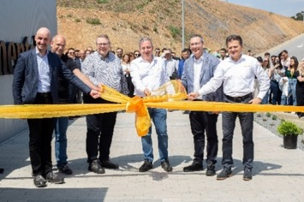  Continental_PP_Lousado1  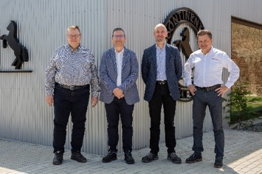  Continental_PP_Lousado3  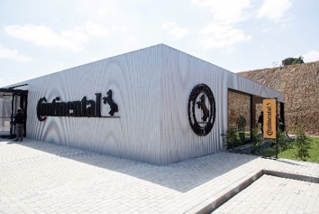  Continental_PP_Lousado4 | Christian Kötz (von links), Leiter des Reifenbereichs von Continental, eröffnet gemeinsam mit Lars Frische, Lutz Fricke, José Gouveia, Pedro Carreira und Henry Fischer das neue Solution Center in Lousado, Portugal.  Lutz Fricke (von links), Leiter und Vorstand des Solutions Centers, freut sich gemeinsam mit den zwei weiteren Vorständen Pedro Carreira und Henry Fischer (ganz rechts) sowie Christian Kötz über die anstehenden Aufgaben rund um die Digitalisierung von Reifenlösungen.  Das neu gebaute Solution Center liegt in unmittelbarer Nähe des Reifenwerkes in Lousado.
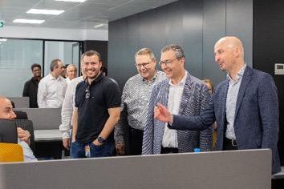  Continental_PP_Lousado2 | Christian Kötz (von rechts nach links) schaut sich gemeinsam mit Pedro Carreira, Lutz Fricke und den Mitarbeitern die neuen Räume des Solution Centers an.

